Pour analyser le bilan, il faut établir un Bilan condensé.
Pour cela, on procède à des regroupements de poste par grande masses appelé : BILAN FONCTIONNEL

Postes d’actif | Postes de passif
- Emplois stables  - Emplois d’exploitation  - Trésorerie actif | - Ressources stables  - Ressources d’exploitation  - Trésorerie passif
Total des emplois | Total des ressources

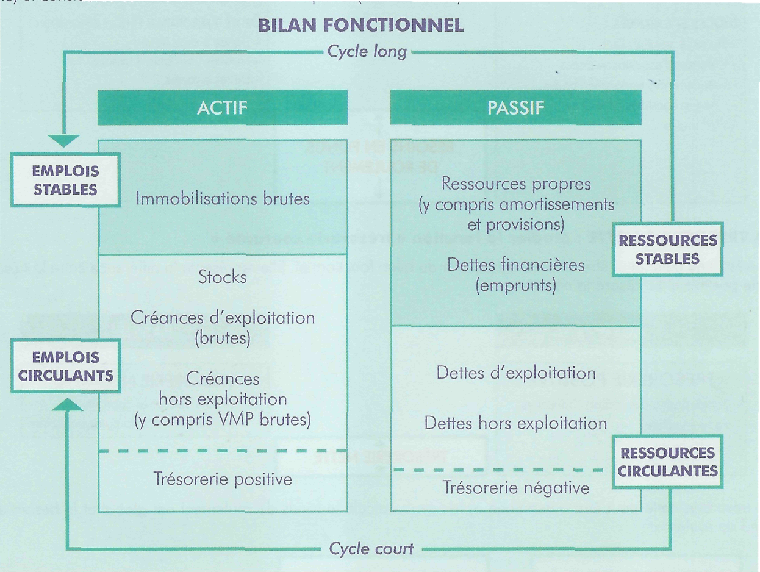

1/ Etablir le bilan fonctionnel
Il faut procéder à des regroupements de postes, mais pour se faire il convient de retenir 2 éléments essentiels :
-dans la mesure où il n’existe qu’une seule colonne à l’actif (au lieu de 3 dans le bilan comptable), les amortissements et les provisions de l’actif sont considérés comme des ressources et sont donc affectés au passif dans les ressources stables
- Il en découle que seule les valeurs brutes sont retenues à l’actif du bilan fonctionnel condensé.

2 / Calculer le FONDS DE ROULEMENT NET GLOBAL (FNRG) et le BESOIN EN FONDS DE ROULEMENT (BFR)

a)Le Fonds de roulement net global représente l’excédent des ressources stables sur les emplois stables. Les immobilisations (Emplois stables) doivent être financés par des fonds engagés de manière durable dans l’entreprise (Ressources stables) . On vérifie le respect de ce principe en calculant le FRNG.

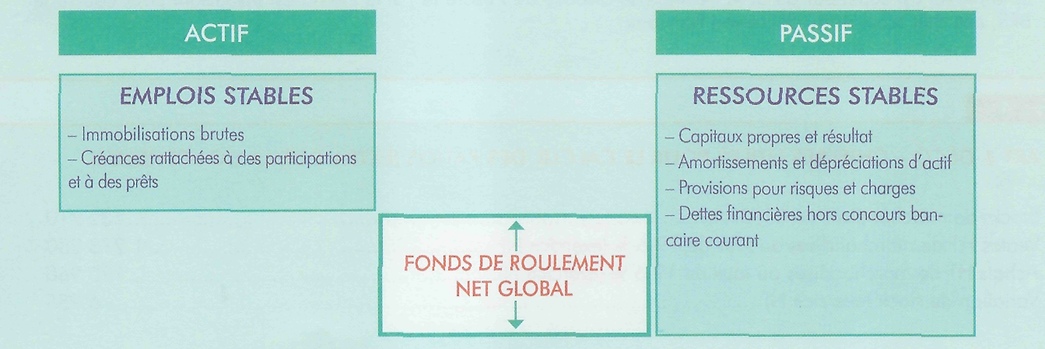
FRNG = Ressources stables – Emplois stables

b)Le besoin en fonds de roulement représente le besoin net de financement causé par l’exploitation :
- Il faut financer les achats de stocks et les crédits consentis aux clients : ce besoin est mesuré par l’actif circulant hors trésorerie
- Les crédits accordés par les fournisseurs permettent de dégager des ressources (les paiements aux fournisseurs sont retardés) . Le passif circulant permet donc de diminuer le besoin en fonds de roulement.

La différence entres les emplois circulants et les dettes circulantes permet de calculer le besoin en fonds de roulement
BFR = Emplois circulants – Dettes circulantes

3/ Calculer la trésorerie nette

Trésorerie nette = Trésorerie active - Trésorerie passive
OU
Trésorerie nette = FRNG – BFR

Si le FRNG dégagé par les ressources stables est supérieur au BFR , l’entreprise dispose de trésorerie si non elle doit recourir au découvert bancaire.

4/ Calculer les rations de rotation

On peut diminuer le besoin en fonds de roulement en agissant sur :

- Les stocks en réduisant le temps d’écoulement
- Les créances clients en réduisant les délais de crédits accordés
- Les dettes fournisseurs en augmentant les délais de crédit consentis par les Fournisseurs.

Quelques ratios de rotation

- La rotation des stocks doit être la plus rapide possible. Ce qui signifie un ratio de délai moyen faible.
Ratio de rotation des stocks = Stock moyen* HT x 360 j / Cout d’achat des march *vendues

Stock moyen = (stock initial + stock final)/2
Coût d’achat des march (ou matières premières vendues)= Achats + Stock initial – stock final

- Ratio du crédit client

Le temps de crédit consenti aux clients doit être le plus court possible. Délai moyen très court
Ratio crédit client = Créances clients TTC x 360 jours / CATTC

- Ratio du crédit fournisseur

Le temps de crédit accordé par les fournisseurs doit être le plus élevé possible
Ratio crédit fournisseur = Dettes fournisseurs TTC x 360 jours /Achats TTC

Exemple :

Stock de marchandises au 01/01/N  Stock final au 31/12/N | 132 210  140 809
Ventes HT de marchandises au taux de 19.6% | 1 278 250
Créances clients TTC | 440 667
Achats HT de marchandises au taux de 19.6% | 195 960
Dettes fournisseurs TTC | 234 368

- Rotation stocks : (132210+140809)/2 *360 / 195960+132210-140809
=136510 *360 /187961
=261 jours délai moyen de rotation des stocks

- Crédit clients : 440667 * 360/ 1278250 *1.196
= 104 jours en moyenne de délai consenti aux clients

- Crédit fournisseurs : 234368 * 360 /195960 * 1.196
= 138 jours en moyenne de crédit accordé

5/ Analyser la situation financière de l’entreprise

Ratios | Formules | Commentaires
Ratio de couverture des emplois stables par les ressources stables | Ressources stables | II doit être supérieur à 1. Un ratio inférieur à 1 signifie que le FRNG est négatif.
 | Emplois stables
Ratio d'autonomie financière | Capitaux propres⁽¹⁾ | Il ne doit pas être inférieur à 0,33 car les capitaux propres doivent couvrir au moins un tiers des dettes.
Ratio d'autonomie financière | Dettes
Ratio d'indépendance financière | Capitaux propres ¹ | Il ne doit pas être inférieur à 0,50 car les dettes financières ne doivent pas excéder le montant des capitaux propres.
Ratio d'indépendance financière | Ressources stables
Ratio de liquidité générale | Emplois circulants² | Un ratio supérieur à 1 signifie qu'il existe un fonds de roulement.
Ratio de liquidité générale | Ressources circulantes (3)
(1) Y compris les amortissements et les provisions de l'actif et du passif.
(2) Emplois d'exploitation + trésorerie de l'actif.
(3) Dettes d'exploitation + trésorerie du passif.

